Devis
Réf. |  |  | Date: 1 juillet, 2016
A: |  |  | ICESTA Ice Systems
Attn: |  |  | From: Ms. Sharon
Email: |  |  | Email : sharon@icesta.com
Tél:+86- 0755-29914211
Fax: +86-0755-29914210
Subject: | Devis pour la machine à glace en blocs 1 tonne
Ce programme inclut les éléments suivants:
1) Devis de l’équipement
2) Paramètres techniques et la list de composants
3) Principes de garantie et de support technique
4) Galerie de photos pour des machines à glace en blocs
5) Partenaires
1). Devis pour la machine à glace en blocs 1 tonne
N° d’article | Modèle |  |  | Capacité (T/24h) | Prix unitaire (USD)
Machine à glace en blocs |  | IB1T-R2W | 1t/24h |  | 5,850.00
IB1T-R2W: Incluant l’unité de refroidissement, la tour de refroidissement et la pompe à eau. Connecter les tuyaux en PVC, connecter des lignes électriques. Verser de la saumure jusqu’à la division de l'échelle après avoir nettoyé le réservoir de saumure. Verser de l'eau propre à la division de l'échelle après avoir nettoyé le moule de glace (n’incluant pas les tuyaux d'eau et des fils électrique, utiliser du sel solide en une fois)

Articles Commerciaux
Remarques
Termes commerciaux | FOB Port Shenzhen
Modalités de paiement | Transfert télégraphique. L’acompte 30% payé après la confirmation de la commande. Le solde payé avant la livraison.
Livraison | 25~30 jours après la réception de l’acompte, en fonction du modèle et de la quantité.
Emballage | Emballage en bois standard
Validité | 30 jours
Période de garantie | 1 year after B/L date. Any failure occurred within the period due to our responsibility, we'll supply you the spare parts for free, and permanent technical support & consultation all life long for the machines.
N.B.

- . Paramètres techniques de la machine à glace en blocs

Paramètres techniques de la machine à glace en blocs IB1T-R2W

Modèle  Paramètres | IB1T-R2W
Modèle de compresseur | 4TES-9
Capacité conçue | 1000kg/24h
Capacité de réfrigération | 17.9 kw
Température d’évaporation | -15℃
Température de condensation | 40℃
Entrée totale | 6.77 kw
Puissance de compresseur | 4.74 kw
Pompe à eau de la tour de refroidissement | 0.75 kw
Puissance de ventilateur de refroidissement | 0.18 kw
Entrée de la pompe à eau | 1.1 kw
Puissance de palan électrique | 0.4 kw
Alimentation | 380V/3P/50HZ 220V/3P/50HZ
Pression d'alimentation en eau | 0.1Mpa－0.5Mpa
Réfrigérant | R22
Température ambiante conçue | 30℃
Température d’entrée d’eau conçue | 20℃
Température de glace | -10℃
Poids de chaque bloc de glace | 25kg
Dimension de glace | 390*120*600
Temps de gel (H) | 11h
Temps d’enlèvement de glace (H) | 0.4h
Dimension de la machine à glace (MM) | 1800*1000*1350
Dimension de la tour de refroidissement (MM) | φ920*1830
Poids unitaire | 5.5t
Poids de d'exploitation de l'unité | 9t

3). Garantie, support technique et procédures de réclamation de défaillance
- Tous les systèmes de glace ICESTA livrés aux clients sont soigneusement examinés et testés, avec 72 heures de fonctionnement d'essai sans tout problème.
- Tous les systèmes de glace ICESTA livrés sont prêts à utilisé et bien tubés.
c. Tous les systèmes de glace ICESTA ont la garantie de 1 an à compter de la date du connaissement.

Support Technique
a. ICESTA fournit un support technique et des cours de formation complètes après l'installation de l'équipement et la mise en service.
b. Le support technique est fournit en 7 * 24 heures par téléphone.

Procédures de Réclamation de Défaillance
a. La description détaillée écrite de la défaillance est exigée à nous envoyer par fax ou par email en indiquant les informations de l'équipement et la description détaillée de la défaillance.
b. Des photos relatives sont exigées pour la confirmation de la défaillance.
c. L’équipe d’ingénieurs et de service après-vente d’ICESTA vérifiera et formera un rapport de diagnostic.
d. Des solutions seront offertes aux clients sous les 24 heures après la réception de la description écrite et des photos.

4) Galerie de photos
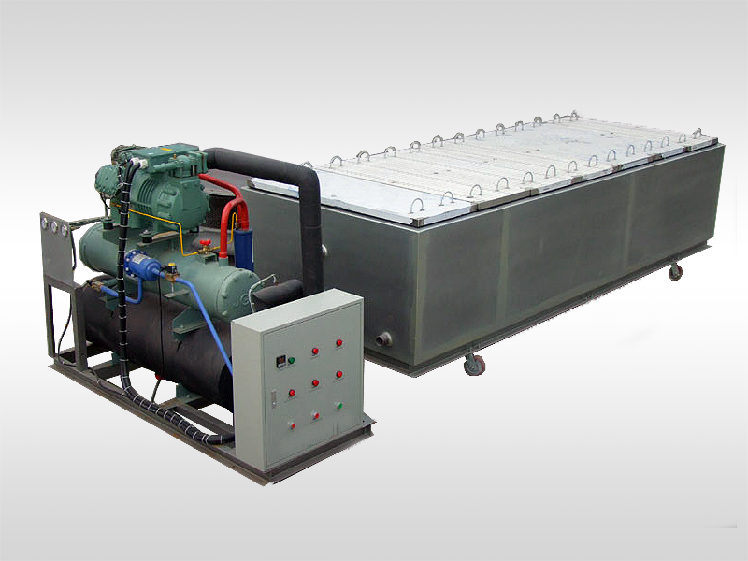

5). Partenaires
Industrie des fruits de mer




Industrie de construction et de refroidissement de béton


Industrie de traitement de la viande



Abattage de volaille


Super marchés et chaînes







